МИНИСТЕРСТВО НАУКИ И ВЫСШЕГО ОБРАЗОВАНИЯ РФ
федеральное государственное автономное образовательное учреждение высшего образования
«Санкт–Петербургский государственный университет
аэрокосмического приборостроения»
ФАКУЛЬТЕТ СРЕДНЕГО ПРОФЕССИОНАЛЬНОГО ОБРАЗОВАНИЯ

ОТЧЕТ
ЗАЩИЩЕН С ОЦЕНКОЙ
РУКОВОДИТЕЛЬ _____________________________
преподаватель |  |  |  | И.А. Юрьева
должность, уч. степень, звание |  | подпись, дата |  | инициалы, фамилия

ОТЧЕТ ПО УЧЕБНОЙ ПРАКТИКЕ

РАБОТУ ВЫПОЛНИЛ
СТУДЕНТ ГР. № | С326 |  |  |  | А.А. Петренко
 |  |  | подпись, дата |  | инициалы, фамилия

Санкт-Петербург 2026

Миграция базы данных MySQL PostgreSQL
Цель работы: получение практических навыков миграции базы данных MySQL на сервер PostgreSQL. Получение практических навыков работы с PostgreSQL.
Задания:
- Перенести базу данных MySQL на сервер PostgreSQL
- Исправить типы столбцов и связи таблиц после миграции
- Внести изменения в новообразованную базу данных

Задание 1. Перенос базы данных MySQL на сервер PostgreSQL

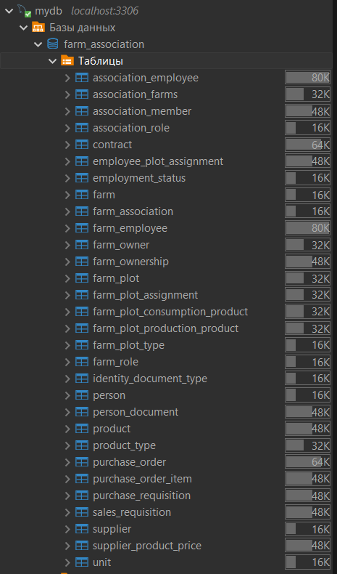
Рисунок 1 – Внешний вид базы данных MySQL

Процесс экспорта данных (Рисунок 1) показан на рисунках 2-8

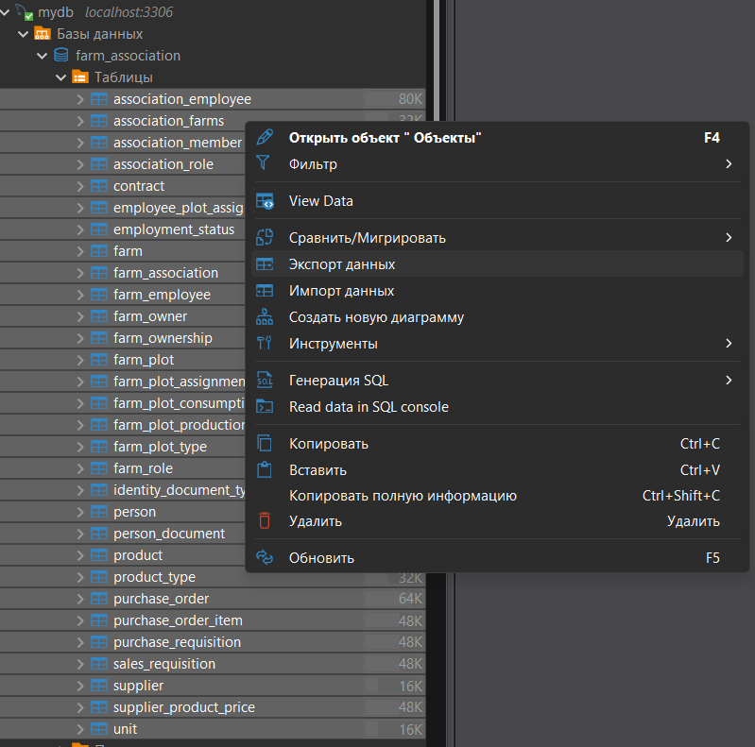
Рисунок 2 – Экспорт данных из таблиц MySQL

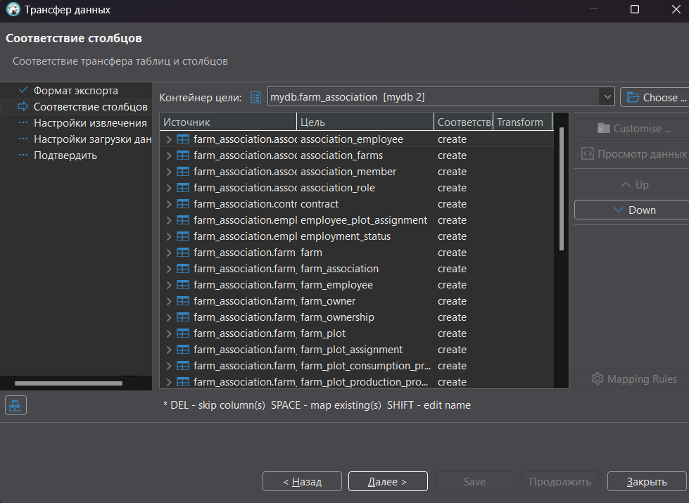
Рисунок 3 – Процесс экспорта из MySQL

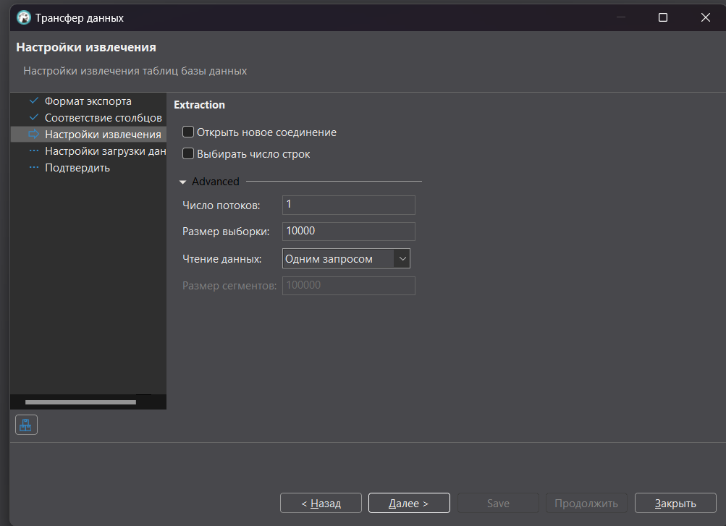
Рисунок 4 – Выбор настроек экспорта

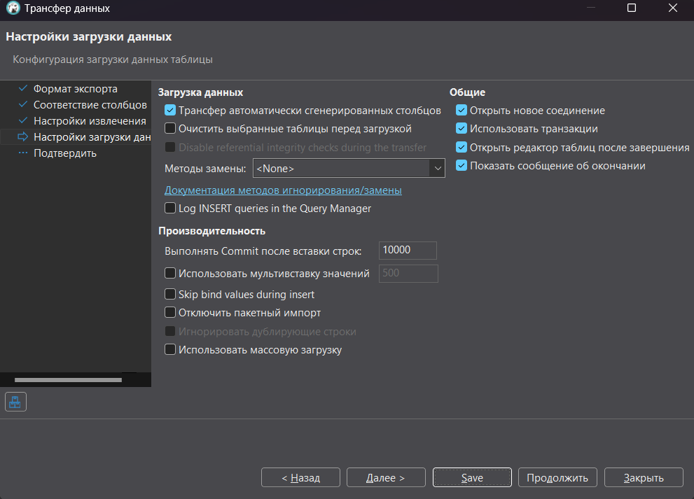
Рисунок 5 – Выбор настроек экспорта
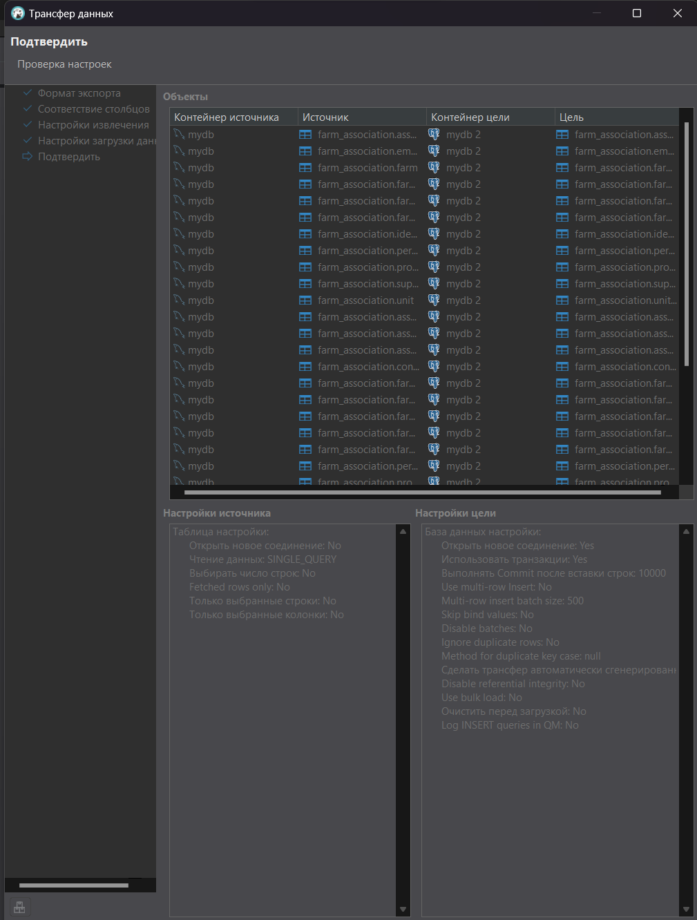
Рисунок 6 – Результат экспорта
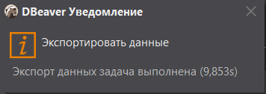
Рисунок 7 – Успешный экспорт

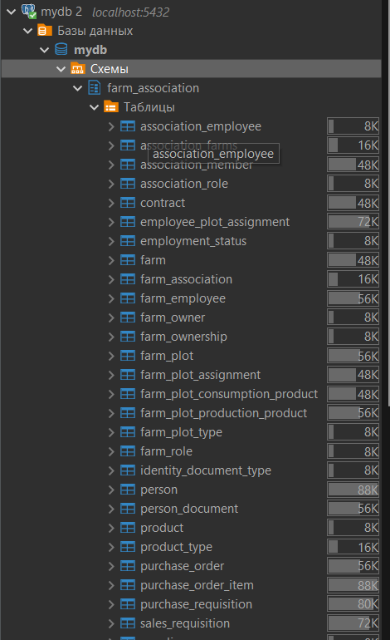
Рисунок 8 – Таблицы после экспорта

Задание 2. Исправление типов столбцов и связей таблиц после миграции

В результате экспорта данные и основная структура MySQL базы данных была перенесена на PostgreSQL, но при переносе были потеряны ограничения (первичные и внешние ключи) и типы данных

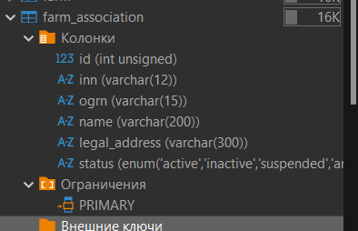
Рисунок 9 – Представление таблицы после переноса

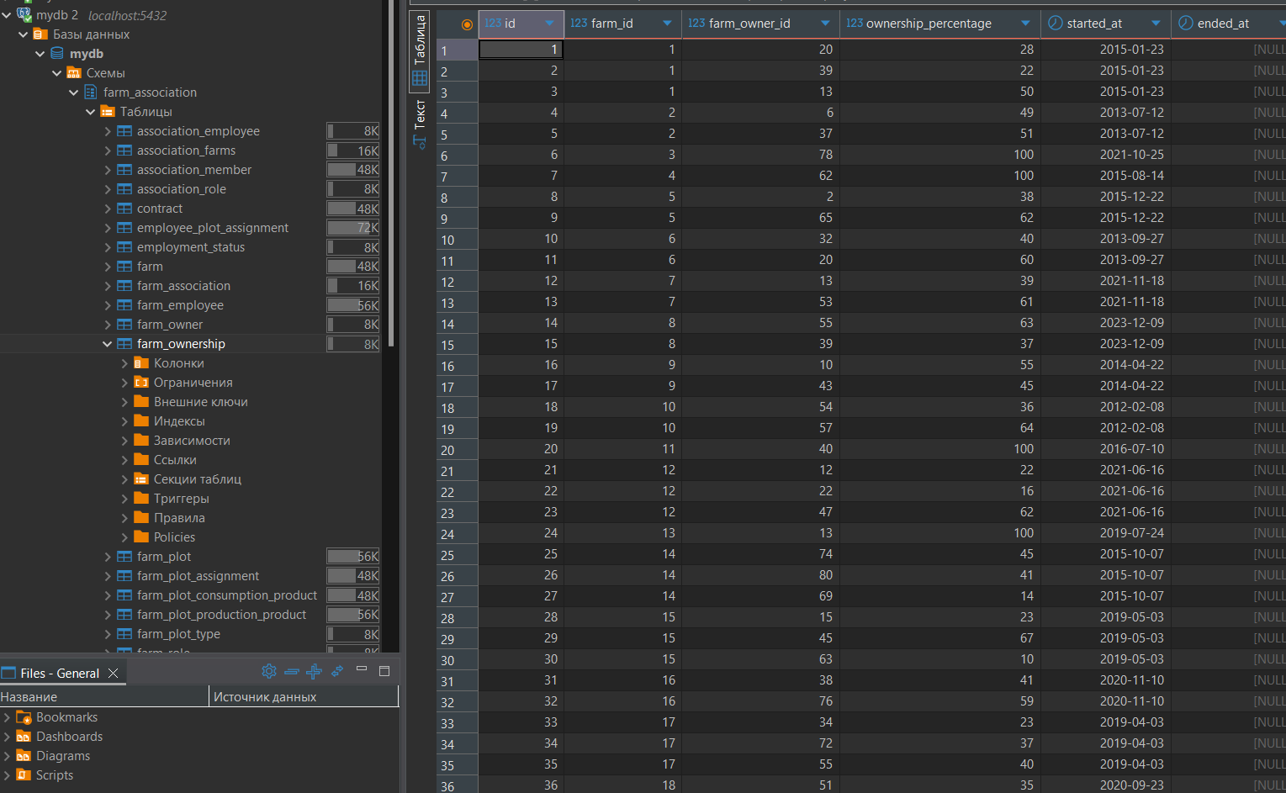
Рисунок 10 – Представление данных в результате экспорта

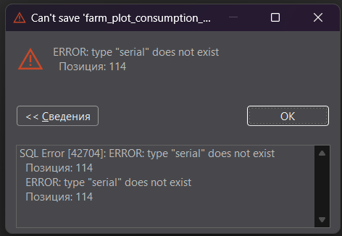
Рисунок 11 – изменение типа первичного ключа в таблице

При попытке изменения типа первичного ключа в таблице на serial с целью создания auto_increment первичного ключа возникает ошибка (Рисунок 11). Альтернативный вариант создания авто инкремента – вручную создать объект последовательности и назначить его значением по умолчанию для столбца:
CREATE SEQUENCE IF NOT EXISTS farm_association.association_employee_id_seq;
ALTER TABLE farm_association.association_employee ALTER COLUMN id SET DEFAULT nextval('farm_association.association_employee_id_seq');
ALTER SEQUENCE farm_association.association_employee_id_seq OWNED BY farm_association.association_employee.id;
SELECT setval('farm_association.association_employee_id_seq', COALESCE((SELECT MAX(id) FROM farm_association.association_employee), 1), true);

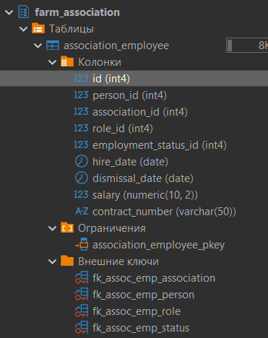
Рисунок 12 – Обновленная таблица

Задание 3. Модернизация базы данных

После исправления проблем, возникших в результате миграции, были созданы три новые таблицы:
CREATE TABLE IF NOT EXISTS farm_association.inspection_type (
id SMALLINT PRIMARY KEY,
code VARCHAR(20) NOT NULL UNIQUE,
name VARCHAR(100) NOT NULL,
description VARCHAR(255)
);

CREATE TABLE IF NOT EXISTS farm_association.inspection_result (
id SMALLINT PRIMARY KEY,
code VARCHAR(20) NOT NULL UNIQUE,
name VARCHAR(50) NOT NULL
);

CREATE TABLE IF NOT EXISTS farm_association.farm_inspection (
id INTEGER PRIMARY KEY,
farm_id INTEGER NOT NULL,
inspection_type_id SMALLINT NOT NULL,
inspection_date DATE NOT NULL,
inspector_name VARCHAR(100) NOT NULL,
result_id SMALLINT NOT NULL,
violations TEXT,
recommendations TEXT,
next_inspection_date DATE
);

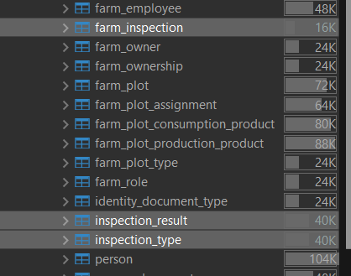
Рисунок 11 – Добавление новых таблиц

Эти три таблицы (Рисунок 11) созданы для учета и контроля проверок (инспекций) на фермах. Они позволяют вести историю того, кто, когда и с каким результатом проверял конкретное хозяйство

CREATE TABLE IF NOT EXISTS farm_association.inspection_type (
id SMALLINT PRIMARY KEY,
code VARCHAR(20) NOT NULL UNIQUE,
name VARCHAR(100) NOT NULL,
description VARCHAR(255)
);

CREATE TABLE IF NOT EXISTS farm_association.inspection_result (
id SMALLINT PRIMARY KEY,
code VARCHAR(20) NOT NULL UNIQUE,
name VARCHAR(50) NOT NULL
);

CREATE TABLE IF NOT EXISTS farm_association.farm_inspection (
id INTEGER PRIMARY KEY,
farm_id INTEGER NOT NULL,
inspection_type_id SMALLINT NOT NULL,
inspection_date DATE NOT NULL,
inspector_name VARCHAR(100) NOT NULL,
result_id SMALLINT NOT NULL,
violations TEXT,
recommendations TEXT,
next_inspection_date DATE
);

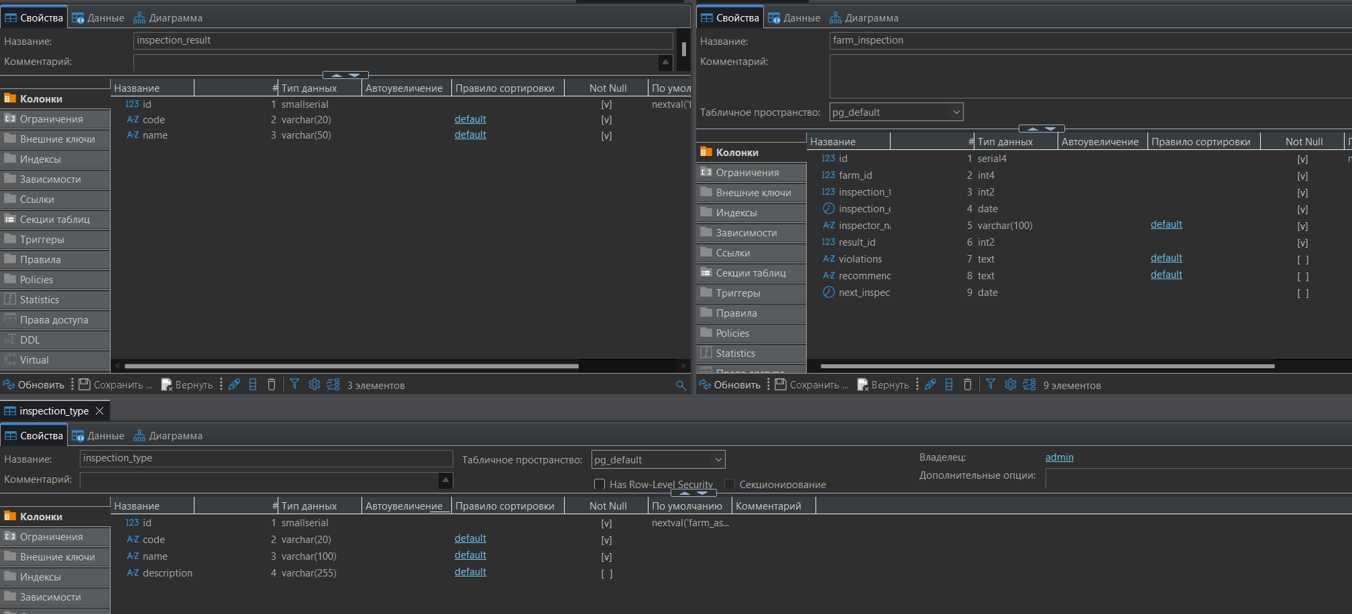
Рисунок 12 – Структура созданных таблиц
Вывод: был выполнен перенос структуры и данных, а также выявлены типичные проблемы, возникающие при миграции, такие как потеря ограничений целостности и несоответствие типов данных. В процессе работы были успешно восстановлены первичные и внешние ключи, а также реализован механизм автоинкремента с использованием последовательностей PostgreSQL. Это позволило обеспечить корректную работу базы данных и сохранить ее логическую целостность.
Дополнительно была проведена модернизация базы данных путем создания новых таблиц для учета проверок фермерских хозяйств. Это расширило функциональность системы и позволило организовать хранение информации о типах проверок, их результатах и истории проведения инспекций.

